**上海全栈开发学院《专高三》第三周周考技能**

学院 班级 姓名

|  |  |  |  |  |  |
| --- | --- | --- | --- | --- | --- |
| **题号** | **一** | **二** | **总分** | **批卷人** | **审核人** |
| **得分** |  |  |  |  |  |

1. **技能考试时间为：3小时30分钟**
2. **题目要求：**
3. 密 封 线 内 不 要 答 题
4. 按要求完成下面的各项需求。
5. 必须有录屏，无录屏者一律0分处理，必须是完整的考试录屏(只有单独录效果录屏按0分处理)，录屏过程中不允许有暂停行为，若是发现，按考试作弊处理，桌面必须有自己的学院、班级、姓名。
6. 上交U盘时，U盘中只允许有自己考试的项目，否则按零分处理。
7. 可以参考手册官方文档，百度等

**注意：录屏最后10分钟中必须有完整的效果演示，效果演示中要体现指出每个功能点的核心代码部分和注释的过程，否则50分起扣**

1. **技能题（共100分）**

**仿豆瓣网电影模块功能开发，功能包含:电影列表，电影详情，电影搜索。**

**电影字段包含:id,标题，封面图，评分（demo数据自行添加）**

**用户id统一为1**

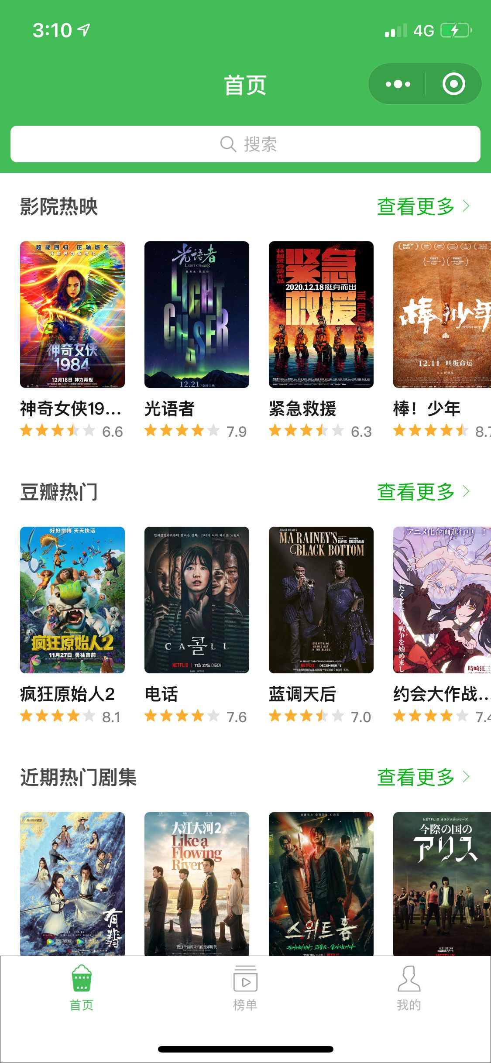

* + 1. 数据表设计及索引设置（5分）
    2. 站点名配置为movie.1808a.com,并正常访问（5分）
    3. 接口路由配置正确（5分）
    4. 电影列表接口开发，并按接口三要素返回数据（5分）
    5. 使用小程序调用接口，并可正常返回数据（5分）
    6. 把电影信息显示出来，如上图（5分）
    7. 页面设计美观整洁（5分）
    8. 点击标题或封面图跳转到详情页（5分）
    9. 详情接口路由设置（5分）
    10. 详情页接口开发，并按接口三要素返回数据（5分）
    11. 详情页设计并显示数据（5分）
    12. 详情页显示评论条数（5分）
    13. 用户可在详情页添加评论（5分）
    14. 评论接口开发，并对评论内容做验证，评论内容至少5个字（5分）
    15. 评论列表显示（5分）
    16. 实现用户转发功能(5分)
    17. 使用git上传代码到码云，并合并分支（5分）

**简答题：**

* + 1. 描述单例模式实现方式，优点，使用场景（5分）

一个私有的克隆方法

一个私有的静态属性

一个私有的构造函数

一个公共的方法

优点：

在内存里只有一个实例，减少了内存的开销，尤其是频繁的创建和销毁实例

避免对资源的多重占用

场景：

生成唯一序列号

WEB中的计数器，不用每次刷新都在数据库里加一次，用单例向缓存起来

* + 1. 描述SQL优化思路（5分）

设计表时，如果这个表多用于查询，引擎要是用mylsam 并设置索引

如果需要用到事务必须要用innodb

如果需要查询的数据关联太多的表尽量避免join方法，使用子查询

* + 1. 描述缓存的用途及redis优点（5分）

用途：

支持数据的持久化，可以将内存中的数据保存在磁盘中，重启的时候可以再次加载进行使用。

不仅支持简单的key-value类型的数据，同时还提供list，set，zset，hash等数据结构的存储。

支持数据的备份。

优点：

性能极高

丰富的数据类型

保持原子性